Declaração

Fortaleza, 05 de janeiro de 2011

Declaramos junto à Revista de APS, que o artigo intitulado Cuidar e ser Cuidado: relação terapêutica interativa na humanização da saúde, não apresenta nenhum tipo de conflito de interesse que possam interferir nos resultados.

Cordialmente

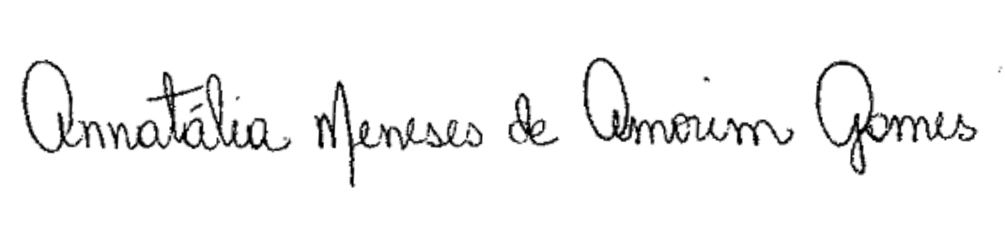
Annatália Meneses de Amorim Gomes

